NAPRAVIMO KUĆICE OD KOLAŽ-PAPIRA!

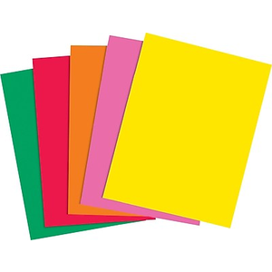
UZMI KOLAŽ-PAPIR, ŠKARE I LJEPILO.

IZREŽI KROVOVE I ZIDOVE U PRILOGU PA IH ZALIJEPI NA PRAZAN KOLAŽ-PAPIR. OBOJI KUĆICE BOJICAMA PO ŽELJI.

